Dada 2.0: Flarf poetry – wie funktioniert’s?
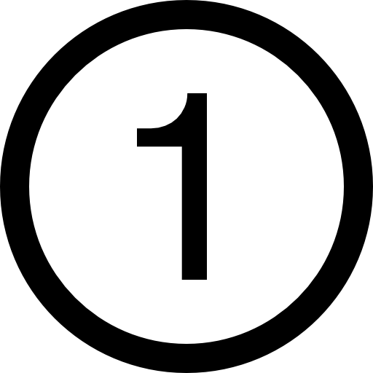 | Zu welchem Thema möchtest du ein Gedicht verfassen? Schreibe das Thema auf einen Notizzettel! | 
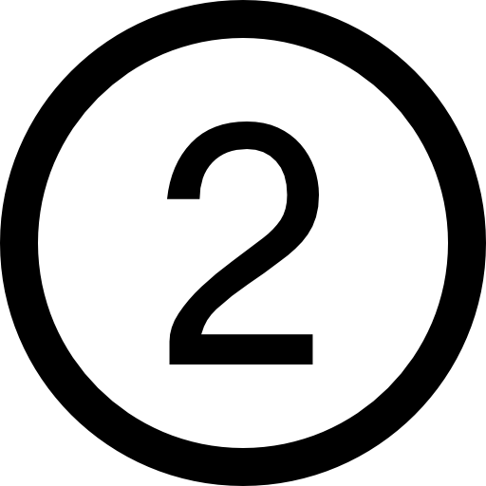 | Suche dir 5 wichtige Wörter, die zu diesem Thema gehören! Bitte nicht lauter Nomen ;-) Schreibe diese ebenfalls auf den Notizzettel! | 
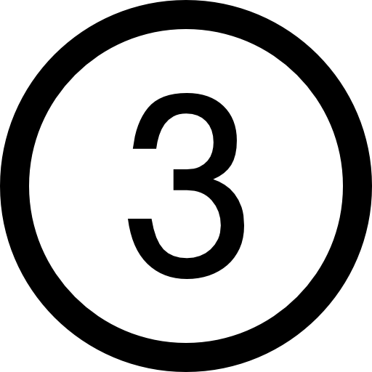 | Öffne ein Word-Dokument, in dem dann später dein Gedicht stehen wird und einen Browser damit du „googlen“ kannst! | 
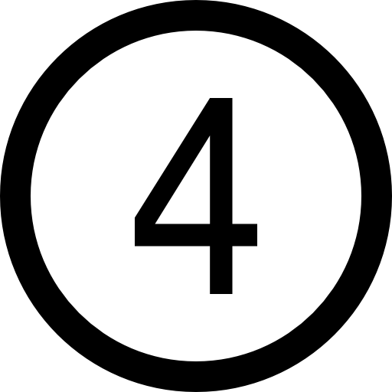 | Schreibe als Überschrift deines Gedichtes dein Thema ganz oben in das Word-Dokument! | 
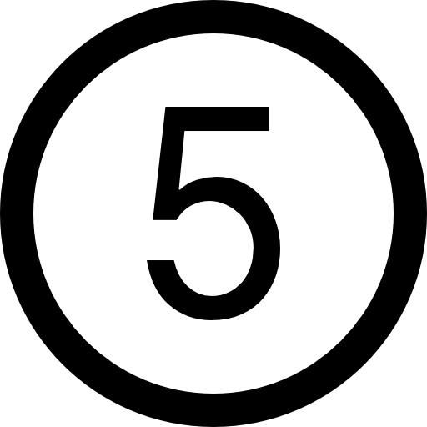 | Gib das erste deiner fünf Wörter in Google ein! | 
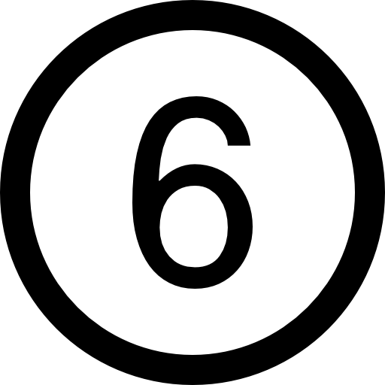 | Gehe zur 7. Trefferseite, klicke dort auf den 7. Treffer, dann nimm die 7. Zeile im Fließtext von oben und dann das 1./2./3. Wort von links!
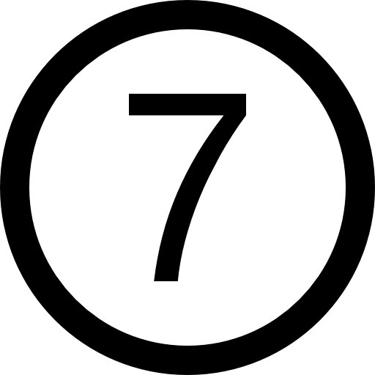 | Markiere die drei Wörter und kopiere sie (Strg+C)!
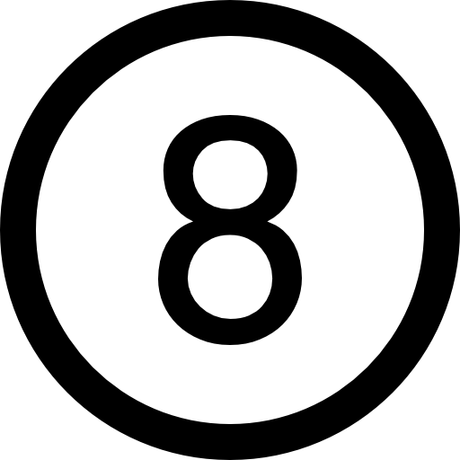 | Füge Sie in das Word-Dokument unter deiner Überschrift ein (Strg-V)!
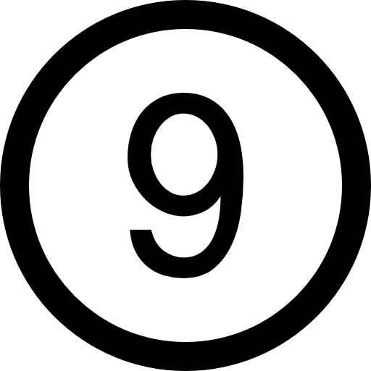 | Wiederhole diesen Vorgang auch mit den anderen 4 Wörtern, die du zuvor aufgeschrieben hast! | 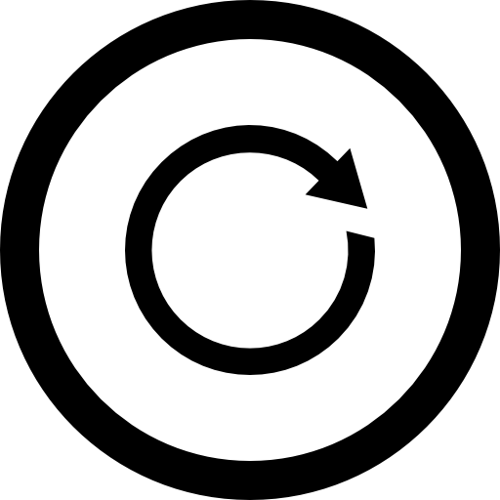
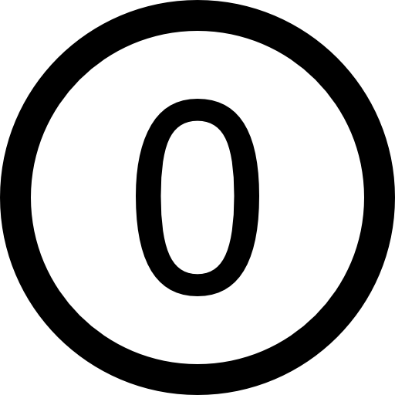 | Du hast nun dein Wortmaterial für dein Gedicht! | 
      - Du darfst die Wörter beliebig umstellen
      - Du darfst Wörter löschen, die Wortformen jedoch nicht verändern oder neue Wörter hinzufügen
      - Groß- und Kleinschreibung darf je nach Geschmack angepasst werden
      - Satzzeichen können ergänzt werden
 | Veröffentliche dein Gedicht oder drucke es aus! | 

„Und damit seid Ihr ein unendlich origineller Schriftsteller mit einer charmanten, wenn auch von den Leuten unverstandenen Sensibilität.“ (T. Tzara)

